**Ako úspešne pestovať kukuricu**

*🙖 - príručka pre pestovateľov obilnín - 🙐*

*Združenie pestovateľov obilnín Vám prináša svoje skúsenosti a postrehy, aby ste sa vyhli najčastejším chybám pri pestovaní kukurice. Aby boli Vaše porasty úspešné a výroba ekonomickejšia. V nasledujúcich štyroch častiach Vám ponúkneme základné informácie a obrázkovú dokumentáciu o základnej predsejbovej príprave pôdy, sejbe, výžive, ochrane pred škodlivými činiteľmi, o zbere aj pozberovej agrotechnike zrnovej kukurice.*

**3.časť: Ochrana kukurice pred burinami, škodcami a chorobami**

Kukurica je plodina náročnejšia na starostlivosť a dobré znalosti a skúsenosti agronóma. Preto okrem dobrej predsejbovej prípravy pôdy, správneho termínu sejby a výberu vhodnej odrody si môžeme zvýšiť šance na bohatú úrodu kukurice zvýšiť správnym použitím ochranných látok proti burinám, škodcom a chorobám.

* **Herbicídna ochrana porastov**

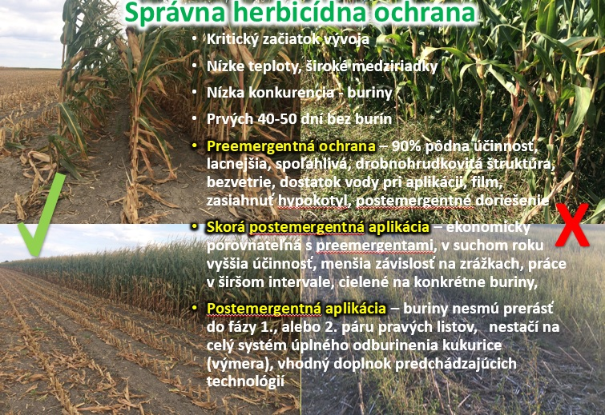

Na začiatku rastu ohrozujú rastlinky kukurice nielen nízke teploty, ale aj nízka konkurenčná schopnosť voči burinám. Výsev so širokými medzriadkami vytvára dobrý predpoklad pre rast a vývoj burín. Buriny v kukurici odoberajú nielen vodu, živiny a svetlo, ale zanechávajú porast oslabený a neschopný konkurovať im. Preto je dôležité udržiavať porast kukurice bez burín, najmä v prvých 40-50 dňoch po jeho vzídení.

Herbicídna ochrana kukurice spočíva v aplikácii ochranných prostriedkov pred vzídením (preemergentne) a po vzídení plodiny (postemergentne). Ak sú vhodné vlahové podmienky pri príprave pôdy a po sejbe až do vzídenia kukurice sú zrážky, je **ideálna preemergentná ochrana**. Netreba váhať a čakať, lebo je aj lacnejšia a spoľahlivejšia. Nemôžeme nechať buriny prerásť do vyšších rastových fáz (3-4 listov). Aplikáciu je potrebné vykonať cielene a konkrétne na tie druhy burín , ktoré sa v poraste vyskytujú. Pre účinnú ochranu je potrebné dodržať určité podmienky:

* Drobnohrudkovitá štruktúra pôdy
* Bezvetrie
* Dostatočné množstvo vody pri aplikácii, cca 400-500 litrov, aby sa vytvoril potrebný film, ktorý zasiahne hypokotyl každej vzchádzajúcej rastlinky
* Ideálne, ak je aj dostatočná pôdna vlhkosť a v ďalšom období očakávané zrážky.

Vhodnými prípravkami pre túto aplikáciu sú ***Gardoprim gold plus, Spectrum, Trophy Guardian, Akris*** a iné, ktoré majú vysoký – až 90% účinok aj cez pôdu. Nie je však zaručené, že všetky porasty ošetrené preemergentne budú čisté až do zberu. Asi tretinu výmery bude treba ošetriť znovu cielenou aplikáciou na pichliač, výmrv slnečnice, prípadne na jednoklíčnolistové buriny. Je vždy výhodnejšie vynaložiť na úplné odburinenie aj postemergentnou aplikáciou cca 30 euro na hektár, a získať tak kontrolu nad porastom s predpokladom vysokej úrody.

Ďalšou vhodnou je **skorá postemergentná ochrana** v skorých rastových fázach kukurice. Najmä v suchom roku má lepší biologický účinok, pretože je cielená na už vzídené teplomilné, ale aj trváce buriny. Práce možno vykonať vo väčšom časovom intervale a nie je natoľko závislá od pôdnej vlhkosti ako aplikácia preemergentnej ochrany. Pritom je s ňou ekonomicky porovnateľná.

Neskoršie **postemergentné aplikácie** nie sú už také náročné na prácu ako súpravy strojov, ktoré potrebujeme pri aplikáciách preemergentných herbicídov, ani natoľko závislé od stavu pôdy. Môžu byť lepšie cielené na vzídené buriny a lokality ich výskytu. Dobrý agronóm pracuje šetrne a zodpovedne, preto ošetruje pozemky preemergentne a len v prípade potreby zasahuje počas vegetácie. Realita na Slovensku je však často taká, že preemergentne sa ošetruje asi iba 60% porastov kukurice.

* **Insekticídna ochrana**

Kukurica má niekoľko významných škodcov z ríše hmyzu, ale aj tých väčších – lesnú zver. Včasným a správnym ošetrením porastu kukurice môžeme predísť väčším škodám na úrode.

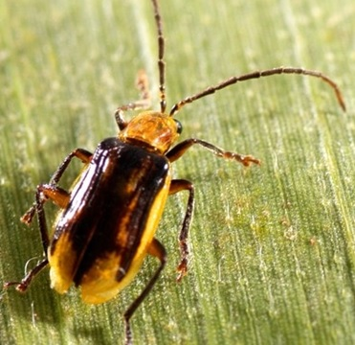

**Kukuričiar koreňový** (obr.) poškodzuje larvami korene kukurice. Má jednu generáciu ročne. Prezimujúcim štádiom sú vajíčka nakladené do pôdy v hĺbke 5-15 cm. Teploty pod -8 ºC a obdobie sucha spôsobujú ich úhyn. Pri 50% poškodení koreňového systému dochádza k poľahnutiu rastlín („husie krky“), pričom intenzitu poliehania napadnutých rastlín zvyšuje suché počasie. Dospelce požierajú blizny kukurice, čím bránia opeľovaniu. Výsledkom je veľký pokles úrody zrna.



Najvýznamnejším faktorom zvyšujúcim počet jedincov kukuričiara koreňového je **pestovanie kukurice v monokultúre**. Larvy sa živia požieraním koreňov kukurice, čo oslabuje rastliny. Ochranné opatrenia vychádzajú z poznania biológie kukuričiara a jeho životných požiadaviek.

Medzi hlavné ochranné opatrenia proti kukuričiarovi (*Diabrotica virgifera*) patrí správna agrotechnika a chemické ošetrenie. Najúčinnejšou a najlacnejšou metódou ochrany je však striedanie plodín, resp. zmena plodiny na celej ploche osiatej kukuricou. Problematické môže byť najmä to, ak má kukurica vysoké zastúpenie v osevnom postupe. V rámci **správnej agrotechniky** je dôležitá hlboká jesenná orba (vajíčka zdola sa dostanú do vrchných vrstiev a vymrznú, sejba hybridného osiva s nižším číslom FAO a v termíne koncom mája až začiatok júna, dôsledná výživa pre posilnenie porastu a ničenie burín ako hostiteľov. V rámci **chemickej ochrany** je treba sledovať stav populácie škodcu feromónovými a svetelnými lapačmi, využívanie moreného osiva a aplikáciou insekticídov. Počas sejby priamo do pôdy, alebo do riadku vo forme granúl. Pri používaní chemického ošetrovania počas vegetácie treba však rátať s vytvorením rezistencie kukuričiara voči účinným látkam.

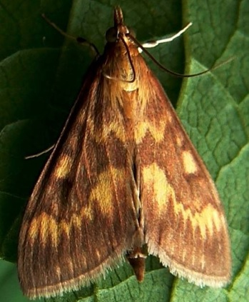 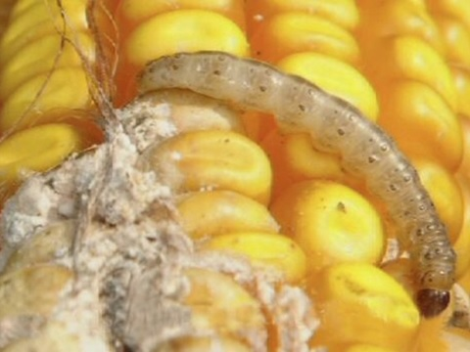 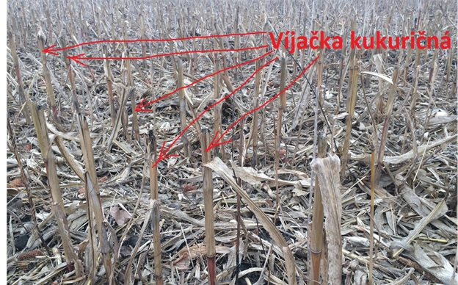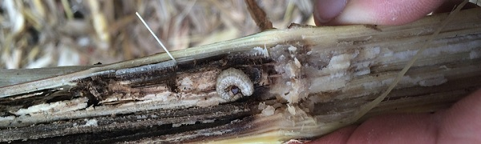

**Víjačka kukuričná** (obr.hore) je ďalším významným škodcom kukurice na zrno. Spôsobuje viditeľné otvory v byli a šúľkoch s typickou drvinou. Prezimuje v poslednom štádiu húsenice vo zvyškoch stebla, ktoré zostane po zbere na povrchu pôdy. Kuklenie prebieha v máji až júni a motýle vylietajú od júna do začiatku septembra. Postupne kladú biele vajíčka po 10-30 ks na spodnú stranu listov, z ktorých sa po 5-15 dňoch liahnu húsenice. Každá samička dokáže naklásť za sezónu aj 250-350 vajíčok. Vyliahnuté húsenice najskôr ožierajú listy alebo sa živia peľom z metliny a potom prenikajú do stebiel a šúľkov kukurice. Napadnuté rastliny sa často lámu, zasychajú a nevytvoria plnohodnotné šúľky. Výskyt víjačky kukuričnej výrazne znižuje úrodu, ale aj kvalitu zrna, či siláže. Poškodenie rastliny víjačkou môže spôsobiť aj následné napadnutie kukurice hubovými chorobami rodu Fusarium, ktoré produkujú mykotoxíny.

Aj proti víjačke môžeme použiť agrotechnické, chemické alebo biologické spôsoby ochrany. Kukuričnú slamu po zbere treba čo najjemnejšie rozrezať a dôsledne zaorať. Týmto jednoduchým spôsobom zničíte až 90% prezimujúcich lariev. **Kvalitná hlboká orba** na hĺbku 30 cm, bez pozostatkov kukuričiara na povrchu pôdy, aplikácia organických hnojív, alebo NPK prakticky úplne redukuje škodcu. **Insekticídy** použite po hlavnom nálete (počas júla) pri výške rastliny asi 1m. Vysoko selektívny kontaktný a požerový insekticíd ***Integro*** zastavuje požer húseníc už po niekoľkých hodinách a nevyliahnu sa ani zasiahnuté vajíčka. Rovnako pôsobí postrek s účinnou látkou indoxacarb, už do štyroch hodín po aplikácii (napr. Decis, Karate). **Biologická ochrana** spočíva v rozmiestnení kapslí prípravku so živými osičkami rodu ***Trichogramma maidis***, ktoré kladú vajíčka do vajíčok víjačky kukuričnej aj mory bavlníkovej, a tým ich ničia. Aplikácia sa robí dvakrát v intervale 8-10 dní, pričom na jeden hektár je potrebné rovnomerne zavesiť 200 kapsúl.

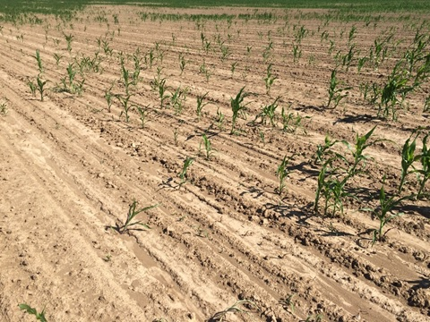

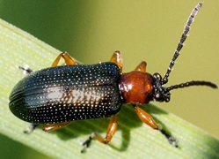

Kohútik pestrý

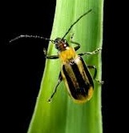

Liskavkovité

Porast napadnutý drôtovcami

Okrem toho kukuricu napáda aj ďalší škodlivý hmyz, ktorý v prípade premnoženia môže spôsobiť zníženie úrody. Napr**. drôtovce** – larvy kováčikov prezimujú v pôde v hĺbke 25-50 cm, ohniskovo. Spočiatku sa živia výhradne humusom, no ich vývoj je dlhší, až 3-5 rokov. Objavujú sa v apríli až máji a už po prvom roku vývoja poškodzujú rastliny. Ochranou je morené osivo, alebo mikrogranuláty (***Sonido, Kentaur, Force***). Ďalšími škodcami sú tiež chrobák dlhánik kukuričný, mucha kvetárka všežravá, mora bavlníková, mucha zunčavka jačmenná.

* **Ochrana proti chorobám**

Medzi choroby kukurice patria listové choroby, fuzariózy a snete. **Listové choroby** pestovatelia často ignorujú, aj preto, že sú často rozpoznateľné až vo vyšších štádiách vývoja rastliny. A tiež je ich ekonomická škodlivosť zanedbateľná. Základné agrotechnické opatrenia budú vždy najlacnejšie a najúčinnejšie v prevencii týchto chorôb.

**Fuzariózy** sú najvážnejšími chorobami kukurice, lebo fuzáriá môžu infikovať ktorúkoľvek časť rastliny. Nebezpečné sú aj patogénne organizmy, najmä pre mladé rastlinky. K najrozšírenejším patogénom patria **snete**. Najvhodnejšou ochranou je používanie odolných hybridov kukurice, morenie osiva a dodržiavanie zásad pre striedanie plodín. Dôležitá je aj vyvážená výživa.

 

Obr. Fuzarióza klasu kukurice a spála listov kukurice (Helmintospóriová škvrnitosť listov)

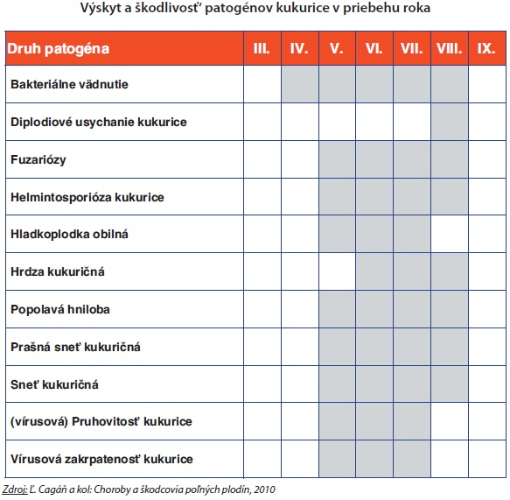

V ďalších krokoch prejdeme k zberu a pozberovej úprave kukurice, ako aj k agrotechnickým opatreniam na poli po zbere tejto plodiny. Sledujte ďalšie časti našej „pestovateľskej príručky“ **Ako úspešne pestovať kukuricu.**

**Autor: Ing. Peter Marko, predseda Združenia pestovateľov obilnín, marec 2020.**